山东师范大学
实验报告

院系部所 | 信息科学与工程学院 |  | 课程名称 |  | 计算机操作系统
所在班级 | 计工本2301 | 学号 | 202311000415 | 姓名 | 颜丙超
实验编号 | 06 | 题目 | 内存管理

一、实验目的和要求
实验目的：了解动态分区分配方式中使用的数据结构，熟悉最优分配算法，并进一步加深对动态扮区存储管理方式包括理解分配内存资源及回收资源及其实现过程的理解。

二、实验环境
编程语言：C++
开发工具：任意支持C++的IDE（如Visual Studio）
操作系统：Windows/Linux/MacOS
三、实验内容及实施
（1）用C++语言分别实现采用最佳适应算法的动态分区分配过程excellent() 和回收过程mfree()。
(2) 假设初试状态下，可用的内存空间为1024KB,并初始化空闲区和已分配区
(3) 每次分配和回收后显示空闲内存分区链情况（共有多个空闲分区，每个空闲分区的大小分别为多大,以及空闲标记）。
(4) 回收内存时若存在连续的空闲结点则合并,处理释放内存产生的碎片。
定义数据结构：
1.定义一个结构体job，包含起始地址start、长度length和标签tag。
2.定义空闲区表frees和已分配区表occupys，分别用于存储空闲区和已分配区的信息。
3.初始化内存空间：
编写initial函数，初始化空闲区表，将所有空间设置为空闲状态。
4.实现内存分配算法：
编写excellent函数，采用最优适配法（OPT）进行内存分配。寻找能够满足请求且最小的空闲区进行分配。
5.实现内存回收功能：
编写mfree函数，回收指定作业占用的内存。若存在连续的空闲区，则进行合并。
6.显示内存资源情况：
编写print函数，输出当前空闲区和已分配区的资源情况。
7.编写主函数：
提供一个用户接口，允许用户选择操作类型（分配、回收、显示、退出）。
四、实验结果
一、申请空间
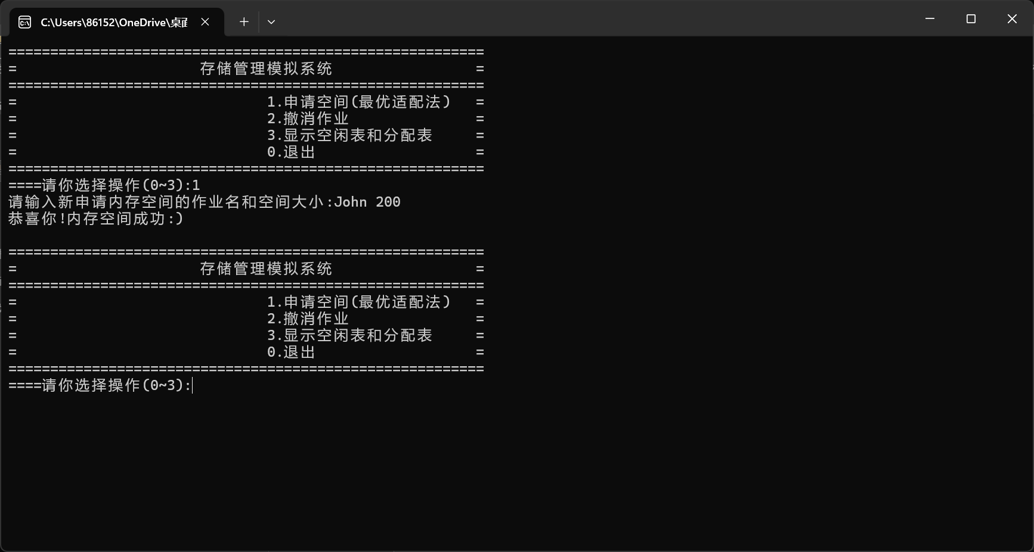
二、显示空闲表和分配表
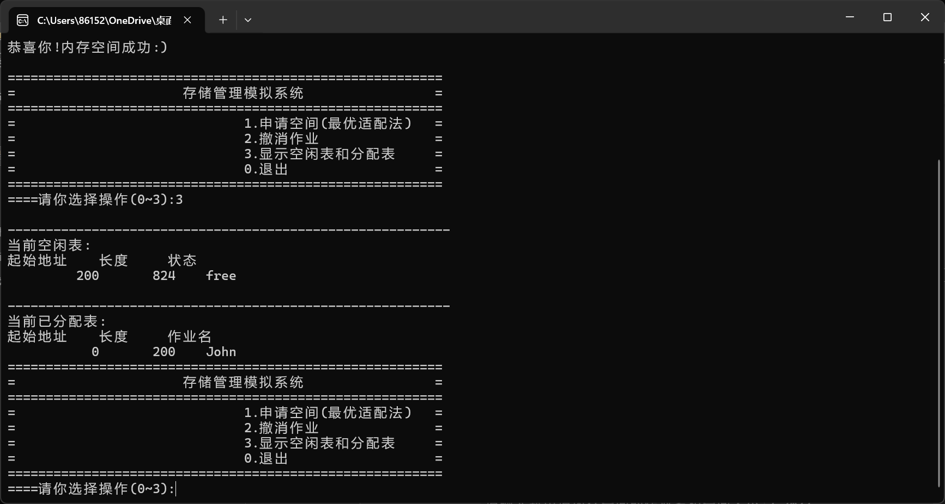
三、超出内存空间
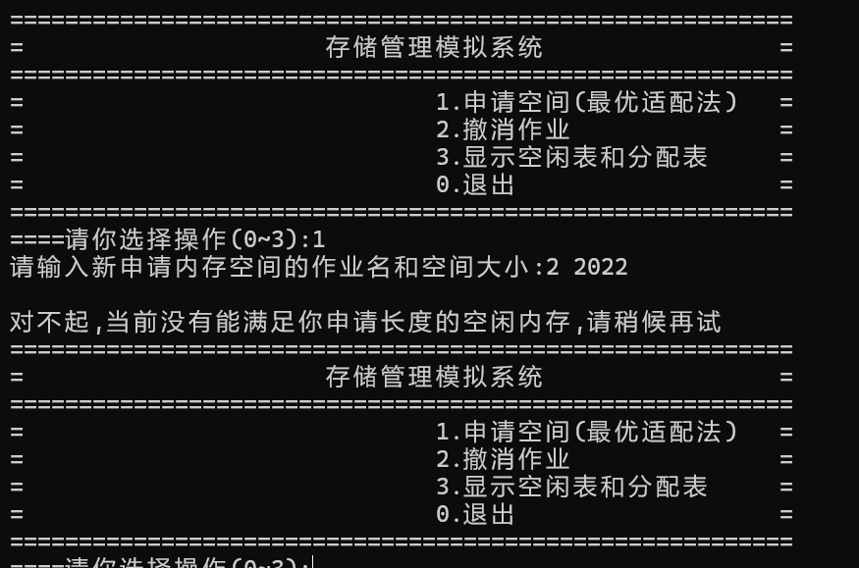
四、撤销作业
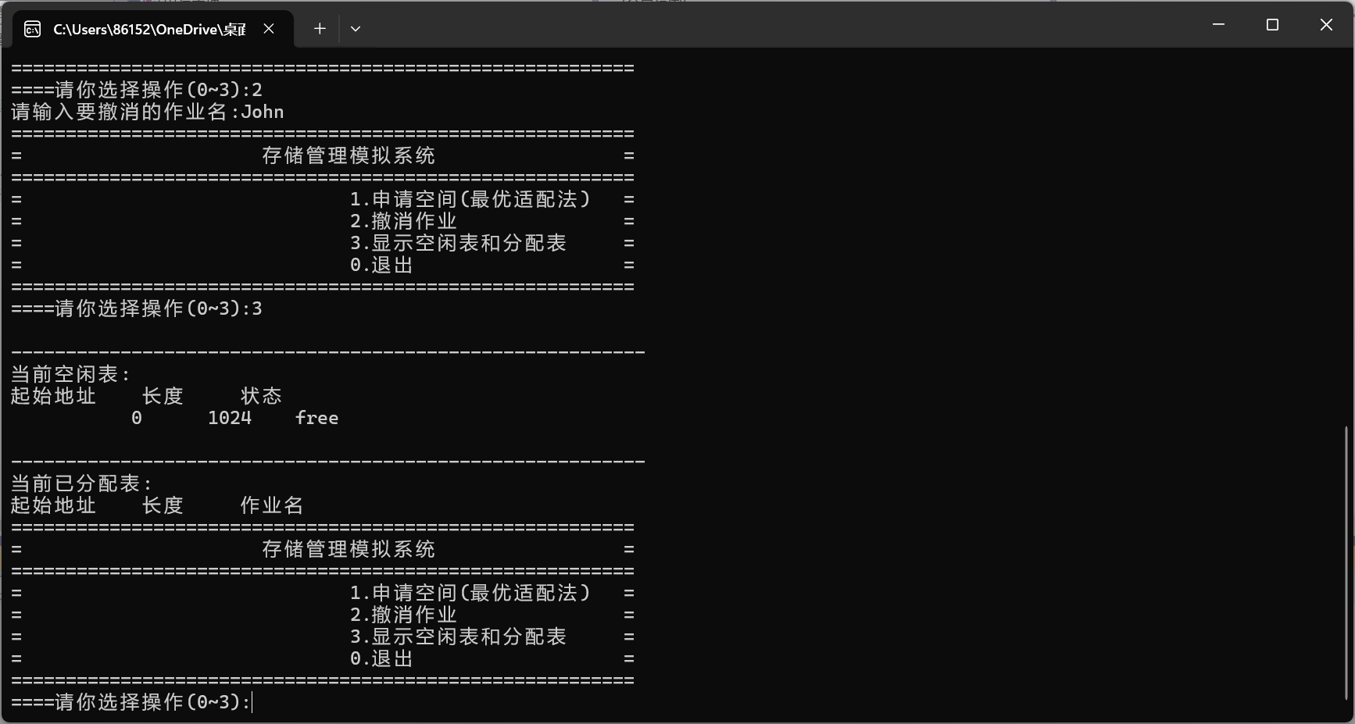
五、退出
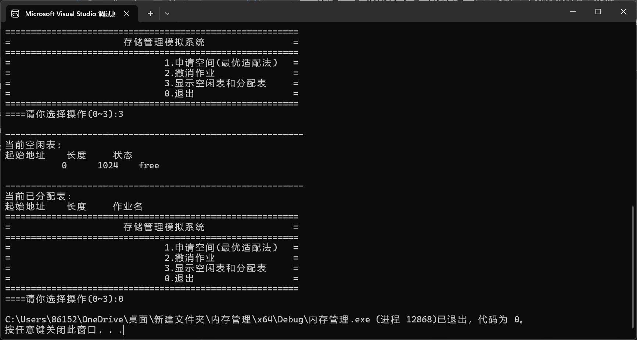
六、测试
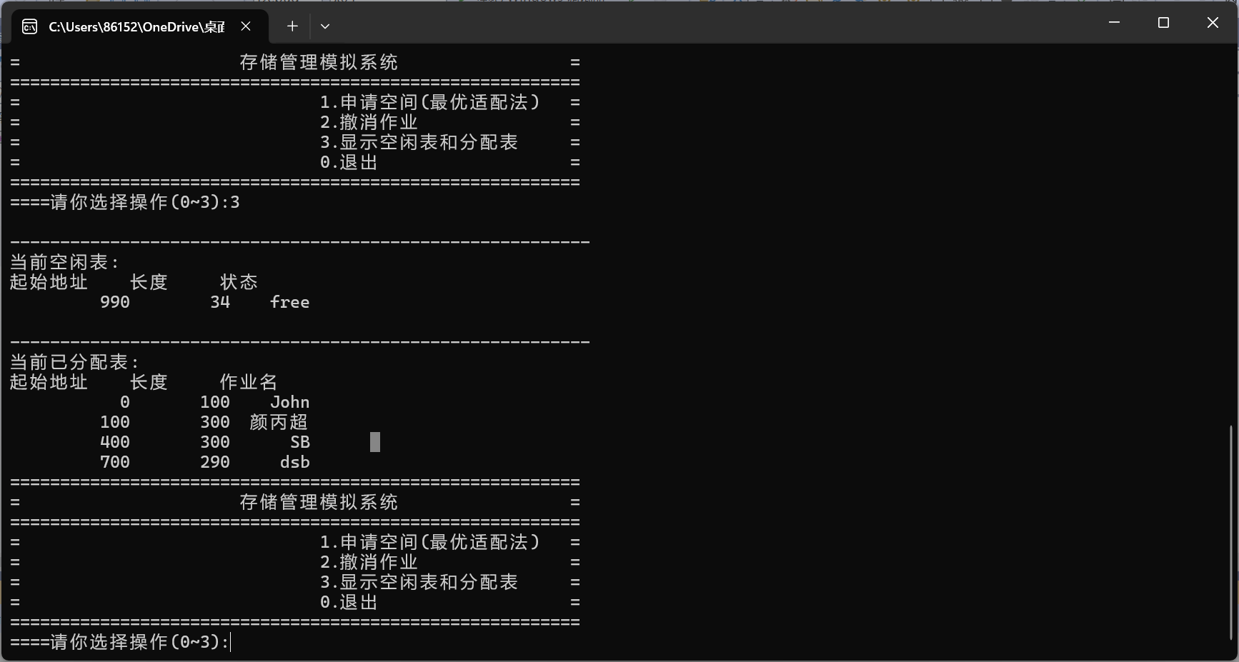
五、实验总结
初始化函数 (initial):
初始化函数将所有空闲区设置为一个大的空闲块（1024长度），并标记为“free”。
初始化时，free_quantity 只增加了1，这是一个错误，因为所有空闲区都应该被计入，所以应该设置为 MAXJOB。
内存分配函数 (excellent):
该函数实现了最佳适配（OPT）算法，即寻找满足请求的最小空闲块进行分配。
如果找到满足条件的空闲块，会检查是否有更小的空闲块可用，以优化空间使用。
分配成功后，如果空闲块还有剩余空间，则更新该空闲块的信息；如果完全用尽，则从空闲表中删除。
分配失败时，会提示用户当前没有足够大的空闲块。
释放内存函数 (mfree):
该函数用于释放已分配的作业占用的内存。
释放时，会检查释放的内存块是否与相邻的空闲块可以合并，如果可以，则进行合并操作。
如果释放的内存块不与任何相邻空闲块合并，则作为一个新的空闲块添加到空闲表中。
释放成功后，从已分配表中删除该作业的信息。
显示函数 (print):
该函数用于显示当前的空闲表和已分配表的状态。
格式化输出使得信息更加清晰易读。
主函数 (main):
提供了一个简单的用户交互界面，允许用户选择进行内存分配、释放或显示当前状态。
循环直到用户选择退出。
实验中遇到的问题与改进
初始化问题:
initial 函数中，free_quantity 应该初始化为 MAXJOB 而不是1，因为所有定义的空闲区都应该被计入。
内存管理:
在进行内存分配和释放时，需要仔细处理边界条件和异常情况，例如分配失败或释放不存在的作业。
代码健壮性:
可以添加更多的错误处理和用户输入验证，以提高代码的健壮性和用户体验。
实验代码：
01 #include<stdio.h>
02 #include<stdlib.h>
03 #include<conio.h> //getch()
04 #include<iostream>
05 #include<string.h>
06 #include<iomanip>
07 using namespace std;
08
09 const int MAXJOB=20; //����������ҵ��
10
11 typedef struct node
12 {
13 //�ṹ��
14 ccupy_quantity;
15
16 //��ʼ������
17 void initial()
18 {
19 int i;
20
21 for(i=0; i<MAXJOB; i++)
22 {
23 frees[i].start=0;
24 frees[i].length=1024;
25 strcpy(frees[i].tag,"free"); //��ʶ������"free"
26
27 occupys[i].start=0;
28 occupys[i].length=0;
29 strcpy(occupys[i].tag,""); //��ʶ�ѷ�����
30 }
31 free_quantity++;
32 //occupy_quantity=0;
33 }
34
35 //��ʾ
36 void print()
37 {
38 int i;
39
40 cout<<endl<<"----------------------------------------------------------"<<endl;
41 cout<<"��ǰ���б�:"<<endl;
42 cout<<"��ʼ��ַ ���� ״̬"<<endl;
43 for(i=0; i<free_quantity; i++)
44 {
45 cout.setf(2);
46 cout.width(12);
47 cout<<frees[i].start;
48 cout.width(10);
49 cout<<frees[i].length;
50 cout.width(8);
51 cout<<frees[i].tag<<endl;
52 }
53
54 cout<<endl<<"----------------------------------------------------------"<<endl;
55 cout<<"��ǰ�ѷ�����:"<<endl;
56 cout<<"��ʼ��ַ ���� ��ҵ��"<<endl;
57 for(i=0; i<occupy_quantity; i++)
58 {
59 cout.setf(2);
60 cout.width(12);
61 cout<<occupys[i].start;
62 cout.width(10);
63 cout<<occupys[i].length;
64 cout.width(8);
65 cout<<occupys[i].tag<<endl;
66 }
67 }
68
69 void excellent() //�����ڴ棬������ҵ�������ѷ����㷨����xk��С�Ŀռ�(OPT)
70 {
71 char job_name[20];
72 int job_length;
73 int i,flag;
74
75 cout<<"�������������ڴ��ռ�����ҵ���Ϳռ���С:";
76 cin>>job_name>>job_length;
77
78 flag=0; //���������ռ��Ƿ��ɹ�,"0"�ɹ�,"1"ʧ��
79 for(i=0; i<free_quantity; i++)
80 {
81 if(frees[i].length>=job_length)
82 {
83 //����Ҫ�������ڴ��ռ�С�ڵ�ǰ��������С,������flag=1��ʾ�����ռ��ɹ�
84 flag=1;
85 break;
86 }
87 }
88 if(flag==0)//�����Ƿ���������Ҫ��
89 {
90 cout<<endl<<"�Բ���,��ǰû�������������볤�ȵĿ����ڴ�,���Ժ�����"<<endl;
91 }
92 else
93 {
94 //i--;
95 for(int j=0; j<free_quantity; j++)
96 {
97 if((frees[j].length>=job_length)&&(frees[j].length<frees[i].length))
98 //Ѱ�������ʿ�����,���ҵ�����������������С��
99 {
100 i=j; //jΪ�ֲ�����;
101 }
102 }
103
104 occupys[occupy_quantity].start=frees[i].start; //�����ڴ�,��ʼ��ַ
105 strcpy(occupys[occupy_quantity].tag,job_name); //������ҵ��
106 occupys[occupy_quantity].length=job_length; //ռ�е��ڴ���С(����)
107 occupy_quantity++;
108
109 if(frees[i].length>job_length)//����������Ҫ�����Ŀռ���С
110 {
111 frees[i].start+=job_length; //�޸Ŀ���������ʼ��ַ������
112 frees[i].length-=job_length;
113 }
114 else //����
115 {
116 for(j=i; j<free_quantity-1; j++)
117 {
118 frees[j]=frees[j+1];
119 }
120 free_quantity--;
121
122 }
123 cout<<"��ϲ��!�ڴ��ռ��ɹ�:)"<<endl<<endl;
124 }
125 }
126
127
128 //������ҵ
129 void mfree()
130 {
131 char job_name[20];
132 int i,j,flag,p=0;
133 int start;
134 int length;
135
136 cout<<"������Ҫ��������ҵ��:";
137 cin>>job_name;
138
139 flag=-1; //��ʶ�Ƿ�����Ҫ��������ҵ��,"-1"��ʾû��
140 for(i=0; i<occupy_quantity; i++)
141 {
142 if(!strcmp(occupys[i].tag,job_name))//�ҵ�Ҫ��������ҵ(ƥ��)
143 {
144 flag=i; //�ҵ�ƥ����ҵ���±�
145 start=occupys[i].start;
146 length=occupys[i].length;
147 }
148 }
149 if(flag==-1)
150 {
151 cout<<"û��������ҵ��"<<endl;
152 }
153 else
154 {
155 //�ҵ���ҵ��;
156 //�������б�
157 for(i=0; i<free_quantity; i++)
158 {
159 if((frees[i].start+frees[i].length)==start) // Ѱ�һ��շ���,���ڿ����������ڿ������������ϲ�(0 1 0)
160 {
161 if(((i+1)<free_quantity)&&(frees[i+1].start==start+length))
162 {
163 frees[i].length=frees[i].length+frees[i+1].length+length;
164 for(j=i+1; j<free_quantity; j++)
165 {
166 frees[j]=frees[j+1];
167 }
168 free_quantity--;
169 p=1;
170 }
171 else //���ڿ����������ڷǿ������������ںϲ�(0 1 1)
172 {
173 frees[i].length+=length;
174 p=1;
175 }
176 }
177 if(frees[i].start==(start+length)) // ���ڷǿ�����������Ϊ�������������ںϲ�(1 1 0) or 1 0 1
178 {
179 frees[i].start=start;
180 frees[i].length+=length;
181 p=1;
182 }
183 }
184
185 if(p==0)
186 {
187 frees[free_quantity].start=start;
188 frees[free_quantity].length=length;
189 free_quantity++;
190 }
191
192 //ɾ���������еĸ���ҵ
193
194 for(i=flag; i<occupy_quantity; i++)
195 {
196 occupys[i]=occupys[i+1];
197 }
198 occupy_quantity--;
199 }
200 }
201
202 void main()
203 {
204
205 int flag=0;
206 int t=1;
207 int chioce=0;
208
209 initial();
210
211 while(1)
212 {
213 cout<<"========================================================="<<endl;
214 cout<<"= �洢����ģ��ϵͳ ="<<endl;
215 cout<<"========================================================="<<endl;
216 cout<<"= 1.�����ռ�(�������䷨) ="<<endl;
217 cout<<"= 2.������ҵ ="<<endl;
218 cout<<"= 3.��ʾ���б��ͷ����� ="<<endl;
219 cout<<"= 0.�˳� ="<<endl;
220 cout<<"========================================================="<<endl;
221 cout<<"====����ѡ������(0~3):";
222 cin>>chioce;
223
224 switch(chioce)
225 {
226 case 1:
227 excellent(); //���������㷨�����ڴ�
228 break;
229 case 2:
230 mfree(); //�ͷ���ҵռ�е��ڴ�
231 break;
232 case 3:
233 print(); //��ʾ�ڴ���������
234 break;
235 case 0:
236 exit(0);
237 default:
238 cout<<"��ѡ���Ĳ��������������䣡"<<endl;
239 }
240 }
241 }
242
243

。

